Тесты на проверку уровня памяти для детей 5-9 лет — Соробан™ — Соробан™



Родитель предлагает своему малышу запомнить десять простых и коротких слов.

Например: ручка, кошка, лес, машина, собака, песня, гнездо, окно, сумка, молоко.

Слова следует зачитывать медленно и четко. Затем родитель просит ребенка повторить все услышанное. Эксперимент повторяется до тех пор, пока все 10 слов не отложатся в памяти (но не более 5 раз).

Скажите ребенку, что необязательно пытаться воспроизводить последовательность слов, главное, вспомнить все или как можно больше.

В среднем, малыш способен с первого раза запомнить небольшое количество слов примерно 4–5. Все 10 он сможет воспроизвести через 4–5 повторений.

Если после 7 или 8 повторений ребенку не удается запомнить и сказать все десять слов, то это может быть признаком минимальных мозговых дисфункций или слабой нервной системы.

**ТЕСТЫ ДЛЯ ДЕТЕЙ. УРОВЕНЬ ЗРИТЕЛЬНОЙ ПАМЯТИ.**



Целью данного теста является проверка особенностей зрительной памяти у детей.

Родитель на протяжении 5–6 секунд показывает ребенку десять изображений подряд. Картинки должны быть простые. Например: собака, дом, стул, цветок, чашка, солнце, карандаш, одеяло, игрушка, шапка. После этого, он просит ребенка назвать предметы, которые ему удалось запомнить. Последовательность изображений не имеет значения.

Хорошим считается результат из 8–10 правильно названных изображений. Удовлетворительный – 5–7. Неудовлетворительный – меньше 5.

**ТЕСТЫ ДЛЯ ДЕТЕЙ. УРОВЕНЬ КРАТКОВРЕМЕННОЙ ПАМЯТИ.**

Для проведения теста подготовьте десять знакомых малышу изображений предметов. Например: яблоко, птица, дерево, велосипед, нос, цветок, ботинки, краски, вилка, очки.

Дайте ребенку рассмотреть изображения в течение 30 секунд. Выясните, какие предметы ребенок сумел запомнить. Затем покажите только те, которые не были названы. Спустя 5–10 минут попросите ребенка вновь назвать то, что было изображено на картинках.

Результаты: Для 6–7-летнего ребенка высоким результатом будет 6–7 изображений.

**ТЕСТЫ ДЛЯ ДЕТЕЙ. УРОВЕНЬ ДОЛГОВРЕМЕННОЙ ПАМЯТИ.**

Родитель читает ряд простых и понятных слов своему ребенку. Например: животное, ложка, мыло, книга, арбуз, дверь, шорты, подушка, глаза, дождь. Зачитывать следует медленно и несколько раз. До тех пор, пока ребенка не запомнит все 10. Проверить результат следует не раннее, чем через неделю. Для определения коэффициента долговременной памяти используйте формулу, приведенную ниже:

* С= ?А 100%
* А = количество слов, которое вы использовали;
* В = количество слов, которые ребенок запомнил;
* С = коэффициент долговременной памяти.
* Оценка результатов:
* Меньше 30% – очень низкий уровень.
* 30–50% – низкий уровень.
* 50–75% – средний уровень.
* 75–100% – высокий уровень.

**ТЕСТЫ ДЛЯ ДЕТЕЙ. УРОВЕНЬ ОБРАЗНОЙ ПАМЯТИ ШКОЛЬНИКОВ.**

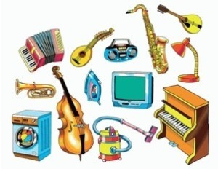

1. Обратите внимание, что важным является не то что выберет ребенок, а то, как он сможет объяснить выбор лишнего предмета.
2. Примеры подбора слов:
3. Стол, диван, кресло, собака;
4. Муравей, бабочка, пчела, гриб;
5. Чашка, вилка, тарелка, кукла;
6. Дождь, снег, молния, кошка;
7. Шапка, туфли, юбка, дом.

Начинать стоит с 3–5 слов. Со временем количество слов можно увеличивать и усложнять. Например, вводить два правильных варианта ответа в один ряд слов.

Если вы используете различные методики раннего развития вашего ребенка, которые направлены на развитие вышеперечисленных видов памяти, то эти тесты помогут вам оценить результаты обучения. Для объективности следует провести тестирование до начала занятий и после окончания обучения.

Источник: <https://soroban.by/blog/testyi-na-proverku-urovnya-pamyati-dlya-detey-5-9-let/>

» Тест для школьников «Оперативная память»: исследуем и тренируем

Память играет ведущую роль в успешной учёбе ребёнка. Поэтому применение методик, исследующих уровень формирования этой способности воссоздавать полученную информацию, чрезвычайно важно. Простым и удобным приёмом диагностики является тест «Оперативная память».

Характеристика методики «Оперативная память»

Оперативная форма запоминания даёт возможность человеку выполнять то или иное действие на основании повторяющихся операций. Этот вид памяти помогает организовывать полученные знания в отдельные блоки и применять их по мере необходимости.

Рассматриваемая методика его диагностики была разработана в рамках изучения клинических свойств памяти, проводимого известным советским психологом, основателем отечественной нейропсихологии Александром Романовичем Лурия.

**Суть тестирования заключается в установлении уровня развития оперативной памяти ребёнка по результатам осуществления им несложных арифметических задач, воспринятых на слух.**Кроме того, тест помогает определить:

* насколько быстро испытуемый может переключать внимание;
* степень его концентрации на новом материале;
* врабатываемость в то или иное задание.

Также исследование «Оперативная память» позволяет детям освоить «премудрость» работы с наглядными пособиями, требующими переписывания или конспектирования. В частности, если ребёнок, например, некачественно списывает с доски, то под силу помочь ему справиться с этим, регулярно проводя тренировки по рассматриваемой методике.

Тестирование организовывается среди детей 6–12 лет (то есть вплоть до достижения ими подросткового возраста).

Проводиться тест может как индивидуально с ребёнком, так и в групповой форме

Форма проведения исследования может быть как индивидуальной, так и групповой. Выполнение теста займёт 4–5 минут.

Для работы ребёнку выдаётся бланк, на котором обозначены номера заданий и графы для ответов.

Стимульный материал представляет собой таблицу с цифрами, по которой взрослый зачитывает ряды чисел: для малышей 6–8 лет их пять (по 4 значения в каждом), а для испытуемых 9–12 лет — 10 (по 5 цифр).

**Инструкция по организации диагностики:**

1. Экспериментатор объясняет суть здания: «Я буду называть числа, твоя задача — запомнить их, записывать услышанное нельзя».
2. Далее взрослый поясняет: «После этого тебе нужно будет сложить числа по парам — первое со вторым, второе с третьим, третье с четвёртым и так далее, а потом записать в нужную строчку, какие суммы получились. Например, из чисел 6, 5, 7, 2 — 6 плюс 5, 5 плюс 7, 7 плюс 2 — получатся при сложении значения 11, 12 и 9».
3. Взрослый зачитывает ряды по очереди, а ребёнок приступает к работе и заполняет бланк. Время на обработку одного набора чисел — 25 секунд для малышей и 15 секунд для более взрослых испытуемых.

Обработка и интерпретация результатов

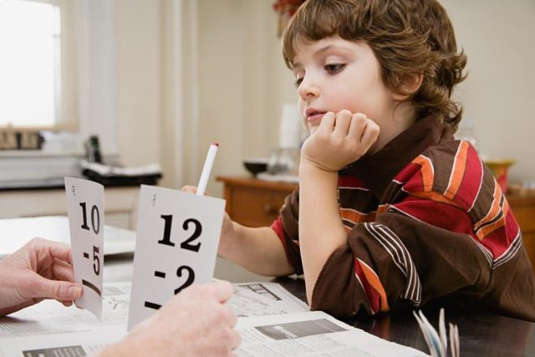

Лучший способ тренировки оперативной памяти — выполнение простейших вычислений в уме

После выполнения ребёнком задания взрослому нужно подсчитать количество правильных сумм (максимум — 40). **Задача экспериментатора — сравнить получившийся результат с таблицей норм:**

Если испытуемый уложился в эти границы, то его оперативная память развита на необходимом возрастном уровне.

В случае отклонения от нормы (в любом возрасте) в пределах 2–3 правильных ответов ребёнку необходимо выполнять упражнения на тренировку этого вида восприятия.

В качестве варианта такой работы можно предложить различные версии игры «Ассоциации». **Случаи, когда расхождение с границами нормы составляет больше 4 ответов, нуждаются в коррекции дефектолога.**

*Методика «Оперативная память» позволяет достоверно и быстро определить, насколько хорошо развит у ребёнка соответствующий вид познавательных и психологических способностей. Кроме того, тест может быть использован и в качестве тренажёра навыка решения простейших арифметических задач.*

Если у вас возникли сложности или проблемы — вы можете обратиться к сертифицированному специалисту, который обязательно поможет!

Источник: <https://paidagogos.com/test-dlya-shkolnikov-operativnaya-pamyat-issleduem-i-treniruem.html>

Тесты на внимание: что и изучают и как именно?

Внимание человека — ведущий психический процесс, который особенно интенсивно развивается в детском возрасте.

Определить особенности его проявления для дальнейшего целенаправленного повышения позволяет любой тест на внимание.

Также методики помогают определить специфические характеристики проявления психического процесса для выявления профессиональной предрасположенности к конкретному виду деятельности.

*Третья направленность применения тестов связана с изучением возрастных особенностей изменения этого психического процесса в зрелые годы.*

**Данные, полученные с применением рассмотренных методик, помогают выявлять специфические черты проявления, отклонения от нормы и разрабатывать при необходимости программу корректировки внимания.**

Характеристики, выявляемые при тестировании

**Внимание – сложный психический процесс, который направляет сознание человека на конкретные объекты или явления окружающего мира.** Это необходимо для получения сведений об объекте или явлении для выработки дальнейших действий и отношения к ним:

* ничего не воспринимать при нейтральном отношении;
* расширить базу знаний в случае возникновения любопытства;
* удалиться при выявлении угрозы.

Получение необходимой информации в каждую минуту об окружающей действительности возможно благодаря следующим свойствам этого процесса:

1. объем;
2. переключение;
3. концентрация.

**Выбирая методику изучения внимания и интерпретацию полученных данных необходимо учитывать возрастные особенности тестируемого.**

Техники, применяемые в младших классах

Также важно развивать внимание у младших школьников, так как у них начинает формироваться осознанный контроль и управление психическими функциями. Они учатся длительному сосредоточению при встрече со сложными темами, даже если им это неинтересно, но важно для освоения базовых предметов.

Тест Мюнстерберга позволяет анализировать у младших школьников избирательность внимания или умение отвлекаться от ненужных сведений и концентрации на существенных. Идея методики состоит в поиске осмысленных слов среди бессмысленного набора букв. Выполнять его надо за определенное время.

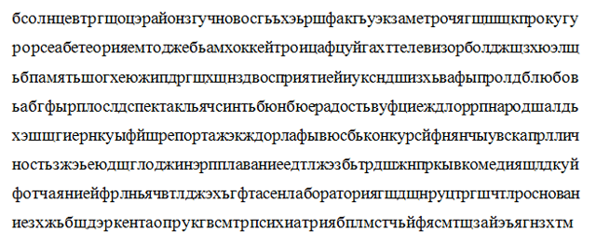

Применяются для младших школьников методики, которые изучают объем внимания. Если в задании Мюнстерберга выявляется степень концентрации на объекте, то при изучении объема методики выявляют способность распределения внимания и умение удерживать и работать с разнонаправленной информацией.

Полученные результаты позволяют учителю или психологу разрабатывать программу развития внимательности индивидуально для каждого ученика или в группе школьников младших классов. Упражнения направлены на развитие сосредоточенности и наблюдательности при решении задачек, увеличения времени концентрации на изучаемом материале и снижения отвлекаемости на посторонние ненужные внешние воздействия.

Профориентация и тесты

Для определенных профессий важно развитие внимательности у работников на высоком уровне. К ним относятся бухгалтера, переводчики, кассиры, имеющие дело с большим количеством детализированной информации, поэтому объем динамического внимания является важной составляющей работы.

**При выборе профессиональной деятельности молодые люди проходят тесты по профориентации, помогающие решить, какое направление в будущем осваивать.** Внимательность изучается с помощью различных заданий, так как в разных сферах деятельности проявляются определенные способности.

По тесту Мюнстрберга или «Перепутанные линии» выявляют концентрацию зрительного внимания.

Объем и распределение изучают с применением методики Шульте, где необходимо как можно быстрее показать и назвать вслух числа от 1 до 25. Переключение оценивают с помощью методики черно-красной таблицы Горбова, называя два последовательности чисел в прямом и обратном порядке.

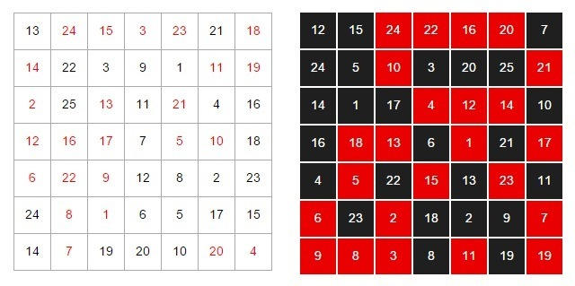

Пройти тесты на внимательность можно самостоятельно на специализированных интернет-ресурсах.

Тестируемому предложат выполнить задания, после чего программа подсчитает результаты.

При интерпретации итогов тестирования учитывайте, что объем, распределение внимания изменяются под влиянием общего физического состояния организма, обстановки, в которой работает тестируемый: наличие отвлекающих шумов, насколько они сильно воздействуют на него. Перечисленные факторы могут ухудшить результаты.

Источник: <https://pamyatplus.ru/razvitie/test-na-vnimanie.html>

Интересное, полезные статьи

С помощью данной методики определяется динамика процесса заучивания. Ребёнок получает задание за несколько попыток выучить и безошибочно воспроизвести ряд, состоящий из 12 слов: ДЕРЕВО, КУКЛА, ВИЛКА, ЦВЕТОК, ТЕЛЕФОН, СТАКАН, ПТИЦА, ПАЛЬТО, ЛАМПОЧКА, КАРТИНА, ЧЕЛОВЕК, КНИГА.

Взрослый читает ребёнку слова (всего 6 попыток). После каждого прослушивания ребёнок должен попытаться воспроизвести весь ряд.

Взрослый каждый раз отмечает, сколько слов ребёнок вспомнил и назвал правильно.

**Оценка результатов**

* Ребёнок запомнил и безошибочно воспроизвёл все 12 слов за 6 или меньше попыток. Это свидетельствует об очень высоком уровне развития памяти.
* Ребёнок запомнил и безошибочно воспроизвёл за 6 попыток 10-11 слов. Это свидетельствует о высоком уровне развития памяти.
* Ребёнок запомнил и безошибочно воспроизвёл за 6 попыток 8-9 слов. Это свидетельствует о среднем уровне развития памяти.
* Ребёнок запомнил и безошибочно воспроизвёл за 6 попыток 4-5 слов. Это свидетельствует о низком уровне развития памяти.
* Ребёнок запомнил и безошибочно воспроизвёл за 6 попыток не более 3 слов. Это свидетельствует об очень низком  уровне развития памяти. В таком случае нужна консультация невропатолога.
* Подберите 10 одинаковых по размерам и разных по содержанию картинок и покажите их дошкольнику – каждую по 5-6 секунд.
* Картинки должны быть несложными, например такими: утёнок, кубик, пирамида, груша, мяч,  игрушечная машинка, яблоко, кораблик, кактус.
* После этого попросите ребёнка назвать предметы, которые он запомнил.
* **Оценка результатов**
* Оценивая результат, обратите внимание на то, есть ли повторы, встречаются ли названия предметов, которые вы не показывали.
* Порядок воспроизведения значения не имеет.
* Хороший результат – 8-10 картинок, неудовлетворительный – менее 5 картинок.
* Чтобы оценить кратковременную память, понадобятся 10 картинок с изображениями различных, знакомых ребёнку предметов, например: щенок, цыплёнок, рыбка, пчела, ёжик, гусь, ромашка, стрекоза, птенец, лук.
* Предложите малышу рассмотреть их, а затем через 30 секунд попросите его назвать все предметы, изображённые на картинках, которые он смог запомнить.
* Далее следует показать ребёнку те картинки, которые он забыл назвать, и через 10 минут, а потом через час попросить ребёнка снова вспомнить их – для того, чтобы оценить долговременную память.
* **Оценка результатов**
* Проверка кратковременной памяти: если 6-7 летний ребёнок из 10 картинок назвал хотя бы 6-7 – результат очень хороший.
* Проверка долговременной памяти: если ребёнок назвал 7 и более картинок – результат отличный.
* Для теста нужны 6 карточек с изображением часов, ножниц, телефона, карандаша, самолёта и вазы, а также карта, разделённая на 18 клеток.
* Каждому изображению на карточке соответствует три изображения на карте:
* идентичное изображение;
* изображение, отличающееся деталью;
* изображение схожее лишь силуэтом и назначением.

Соотношение цветов одинаковое.

Тест проводится индивидуально. Положите перед ребёнком карту. Показывайте ему по одной маленькой карточке (примерно 1 секунду), а он пусть запоминает, что на них нарисовано. После этого ребёнок должен найти такую же картинку на большой карте.

**Оценка результатов**

За верный ответ, т.е. в том случае, если ребёнок показал идентичное изображение, его память оценивается максимально – 3 балла. Если ребёнок показал изображение, отличающееся деталью, его память оценивается в 2 балла.

В том случае, если ребёнок показал изображение схожее лишь силуэтом и назначением, его память оценивается в 1 балл. За неверный ответ, т.е. если ребёнок показал другое изображение, оценка его памяти минимальна — 0 баллов.

* При результате в 15 баллов и ниже – у ребёнка низкий уровень памяти.
* При результате от 16 до 20 баллов – у ребёнка средний уровень памяти.
* При результате в 21 балл и выше – у ребёнка высокий уровень памяти.

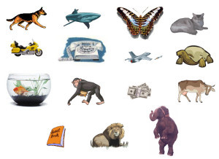

1. Эти тесты даны для получения результатов при оценке способностей ребёнка до и после любого вида обучения, предполагающего развитие вышеперечисленных видов памяти.
2. Результаты «Летнего Интенсива» по тесту Э. Ландольта
3. Зачем нужен Соробан?

Источник: <https://soroban.ua/blog/testy-dlja-ocenki-urovnja-pamjati-dlja-det/>

Запомни слова

**Зрительная память**основана на сохранении и воспроизведении зрительных образов

**ТЕСТ:** Взгляни на картинку (10-15с) и запомни все эти предметы. Переверни страницу и найди их на картинке.

Норма для детей б лет: 7-8 предметов

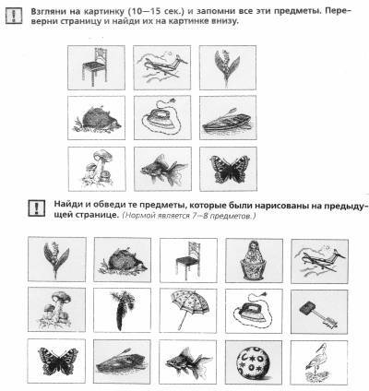

**Смысловая память** основана на запоминании информации,

несущей в себе определенный смысл

**ТЕСТ:** Почитайте ребенку словосочетания: кошка мяукает, фиалка цветет, волк воет, балерина танцует, мама готовит, вода течет, ракета летит, гром грохочет, дети играют. Затем прочитайте только первые слова, а ребенок должен договорить по памяти

Норма для детей б лет: 1-2 ошибки

Тест предназначен для детей от 4 до 6 лет, с его помощью Вы

сможете определить способность ребенка к запоминанию, а самое главное определить динамику процесса.

Итак, Вы называете 12 разных слов, например: мяч, чашка, сапоги, цветок, тетрадь, дерево, кошка, шапка, солнце, кукла, машина, книга.

Задача ребенка: постараться запомнить их и повторить.

Всего у него есть шесть попыток. После каждого прослушивания слов, ребенок пытается воспроизвести весь ряд, а Вы записываете количество слов, которые он смог вспомнить. И так до тех пор, пока Вы не запишите

результаты всех шести попыток.

Результаты теста Вы можете отобразить в форме графика, где по горизонтали указаны последовательные попытки воспроизведения ребенком ряда, а по вертикали — количество названных слов в каждой попытке.

Ребенок может называть слова в любой последовательности.

Оценка результатов:

**10 баллов** — ребенок запомнил и повторил все 12 слов за 6 или меньше попыток **8-9 баллов** — ребенок запомнил и повторил за 6 попыток 10-11 слов **6-7 баллов** — ребенок запомнил и повторил за 6 попыток 8-9 слов **4-5 баллов** — ребенок запомнил и повторил за 6 попыток 6-7 слов **2-3 баллов** — ребенок запомнил и повторил за 6 попыток 4-5 слов **0-1 баллов** — ребенок запомнил и повторил за 6 попыток не более 3 слов

Выводы об уровне развития

**10 баллов** — очень высокий **8-9 баллов** — высокий **4-7 баллов** — средний **2-3 балла** — низкий **0-1 балл** — очень низкий

Источник: <http://razvivashka33.ru/index/testy_na_pamjat/0-741>

Тест и тренажер – два в одном

Чтобы сегодня быть успешным, жить в согласии с собой и окружающим миром, необходимо постоянно тренировать память, внимание, мышление, развивать самоконтроль, быстроту реакцию и многое другое, да так, чтобы эти занятия приносили как пользу, так и удовольствие. Универсальный тест-тренажер – это именно то, что всем нам нужно. Дорогие друзья! Мы предлагаем вам бесплатный надежный инструмент, с помощью которого вы в увлекательной форме самостоятельно сможете не только тренировать свои умственные способности (в первую очередь – память и внимание), но и проверить их состояние, провести анализ результатов тестирования и диагностику степени их сформированности. Предлагаемый тест, тренажер – называйте как хотите – развивает сообразительность, упорство, способность к быстрому переключению и концентрации внимания, стратегическое мышление. Его начальные уровни несложные, на следующих же обязательно следует сосредоточиться, «включить» мозги и терпение. Этот увлекательный тест заинтересует любого, независимо от возраста, пола и убеждений. Существует много тестов-тренажеров памяти, но этот очень увлекателен, эффективен и прост в применении. Он доступен каждому: и ребенку, и взрослому. Искушенные люди знают, что двадцать минут занятий в день с этим тестом-тренажером через месяц дают потрясающий результат. И вы это поймете, как только начнете тренинг. И полюбите наш тест уже через несколько минут общения с ним. Не верите – проверьте. Чтобы запустить тест, щелкните мышкой по картинке. На слова, написанные незнакомым языком, не обращайте внимания. Как только появится кружок, запомните его положение и щелкните по нему левой кнопкой мыши. Затем появится следующий. Не перепутайте его с первым, щелкните именно по нему и запомните положение уже двух кружков. И так далее. Старайтесь сосредоточиться и ни на что не отвлекайтесь. Очень скоро вы получите удовольствие. Вам захочется играть с кружками еще и еще. Скорее всего с первого раза вам не удастся получить сколько-нибудь значительный результат. Не расстраивайтесь: с каждой новой попыткой ваши достижения будут все лучше и лучше. Даже те люди, кто считает свою память совершенной, будут приятно удивлены новым результатам. А тому, кто считает, что у него после многих попыток показатели все равно неважные, раскроем один секрет, позволяющий их улучшить: местоположение кружков гораздо лучше запоминается, если мысленно рисовать фигуры, которые они составляют. Их расположение на экране может ассоциироваться с цифрой, какой-то геометрической фигурой, самолетом, человечком и т.п.

Почти все легко запоминают до 5-8 кружков. Больше 15 запоминают люди с хорошей памятью. Если ваш результат 25-30 кружков — у вас замечательная, тренированная память. По нашим данным больше 50 кружков запоминают люди, которых вполне можно назвать гениями.

Таким образом, если ваши достижения не превышают 10 запомненных кружков, вам непременно стоит тренировать свою память при помощи этого теста-тренажера. Но, даже если вы спокойно запоминаете 20 кружков, вам все равно есть куда стремиться. Человек способен на очень многое. Ваш мозг — это неизведанная страна.

Источник: <https://www.zanimatika.ru/psihologicheskie-testyi/test-i-trenazher-dva-v-odnom>

Тест «20 слов» (методика М. Г. Бархатовой)

Для запоминания предлагается ряд из 20 слов (10 конкретных и 10 абстрактных, имеющих одинаковое число слогов. Слова в ряду чередуются в случайном порядке): Мячик, жалость, палка, трамвай, шепот, вражда, пенал, кошка, свежесть, вызов, счастье, дата, кролик, месяц, правда, печаль, шапка, морковь, ветер, радость.  
Этот ряд слов предъявляется ребенку для заучивания всего 8 раз. Испытуемый читает медленно вслух слова предложенного ряда. После каждого предъявления ребенок повторяет те слова, которые запомнил, в любом порядке. Слова предъявляются зрительно, в печатном виде. После окончания всех проб испытуемого спрашивают о том, как он запоминал и вспоминал слова.

**Обработка результатов и интерпретация**  
Подсчитывается количество слов, воспроизведенных после 1-го и 8-го предъявлений Средние оценки:

|  |  |
| --- | --- |
| 1-е предъявление | 8-е предъявление |
| для школьников 8-9 лет | 4,7 | 12,6 слов |
| для школьников 11-12 лет | 6,8 | 16,0 слов |
| для школьников 14-15 лет | 8,1 | 17,5 слов |

Качественный анализ деятельности запоминания. Специальные приемы произвольного запоминания на словесном материале обнаруживаются уже у части наиболее развитых школьников 8-9 лет. Большинство же детей этого возраста при заучивании слов пользуются лишь способом механического повторения их «про себя» или вслух.

С возрастом школьники стихийно все больше овладевают различными приемами запоминания, и к 14-15 годам смысловое запоминание словесного материала становится нормой. Однако уровень овладения этими приемами различает учеников разной степени интеллектуального развития в любом возрасте.

*Другой закономерностью стихийного развития приемов запоминания у школьников является первоначальное формирование этих приемов в деятельности припоминания, когда они используются неосознанно и только для того, чтобы облегчить процесс воспоминания, например как у второклассников.*

У пятиклассников уже осознанно эти приемы используются непосредственно при запоминании.

**Нормативы для младших школьников (для 8-9 лет)**  
Низкий уровень развития. Нет приемов запоминания и припоминания. Школьники механически и пассивно воспроизводят слова предъявленного ряда так, как они непосредственно им запомнились.  
Средний уровень. При запоминании механическое повторение слов «про себя» или вслух. Припоминание также включает механические приемы.  
Высокий уровень. Неосознанно используют в процессе припоминания приемы группировки словесного материала.  
• по пространственной смежности (стоящие рядом в начале или в конце ряда);  
• по звуковому сходству (мячик — кролик, жал ость — радость и т. д.);  
• по ситуативной близости (кролик — морковь, ветер — шапка);

* • по смысловому сходству {радость — счастье, пенал — палка).

**Нормативы для школьников 11-12 лет**  
Хороший уровень. При запоминании «трудных слой» (абстрактных) используются приемы формальной группировки, чаще всего:  
• по сходству звучания;  
• на основе образных представлений («На пенале вижу дату выпуска», «Представляю, как месяц печально сияет»);  
• путем образования формальных пар слов (свежесть — шепот, вражда — правда);  
• путем запоминания последовательности слов (свежесть, вызов, счастье).  
Высокий уровень. Использование при запоминании осознанных приемов логической группировки в сочетании с группировкой слов по сходству звучания.  
• логическая группировка (сначала запоминаются «вещи», потом «качества»);  
• группировка слов по смыслу в предложения («Жалость, что пенал упал под трамвай»);

• группировка слов по смыслу при составлении рассказов («Кролик шептал кошке, какая радость есть морковку. Какая печаль, что у кошек вражда к мышкам, которые грызут пенал и палку, без всякой жалости»).

**Нормативы для школьников 14-15 лет**  
Низкий уровень. Использование механических приемов запоминания и припоминания.  
Средний уровень. Использование приемов смысловой группировки. Все слова разделяются на две группы: вещи и качества — свойства (конкретные и абстрактные слова) . Приемы смыслового запоминания недостаточно устойчивы, часто обращение к механическим приемам.  
Хороший уровень. Использование в равной степени группировок по звучанию и по смыслу.  
Высокий уровень. Устойчивые и эффективные приемы смыслового запоминания и припоминания:  
• группировка внутри абстрактных слов устойчивых смысловых пар (радость — счастье, печаль — жалость, правда — вражда)  
• соединение слов по смыслу в предложения («месяц и дата вызова»)

• и в рассказы («Вражда бросает вызов счастью, а свежий ветер уносит шепот правды. Жалость. Печальная дата».)

Источник: <http://testoteka.narod.ru/pozn/1/23.html>

* А теперь — более развёрнутый результат для особо скрупулёзных родителей.
* Подставьте показатели теста в формулу S = (0,5N – 2,8n)/t, где
* S — продуктивность;
* N — количество просмотренных изображений на каждом этапе;
* n — количество ошибок (нужные изображения, не зачёркнутые ребёнком, и ненужные изображения, зачёркнутые им);

t — время проведения этапа. В нашем случае t = 30 для одного этапа. Вы получите 5 показателей устойчивости внимания. Для удобства оценки результата нанесите их на график такого вида:

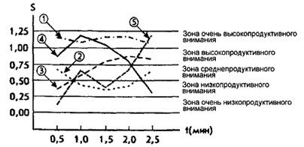

Чем больше зон охватывает кривая, тем менее устойчивой является память ребёнка, и наоборот. Например, кривая 1 — наивысшие показатели продуктивности и устойчивости, кривая 3 — средние показатели, кривая 5 говорит о неустойчивом внимании при средней продуктивности.

**Тест на логическую и механическую память «запомни пару» для детей 8–10 лет**

У вас перед глазами 2 столбца, по 2 слова в каждом. В первом столбце слова имеют общий смысл и логику, слова во втором столбце — логика отсутствует.

1. Кукла — играть;           жук — дом;
2. Курица — яйцо;            компас — клей;
3. Ножницы — резать;     колокольчик — стрела;
4. Лошадь — карета;        синица — брат;
5. Книга — ученик;          лейка — автобус;
6. Бабочка — муха;          туфли — чайник;
7. Щётка — зубы;            палка — графин;
8. Барабан — палочки;    шапка — пчела;
9. Снег — холод;             рыба — огонь;
10. Корова — молоко;      пила — торт.

Зачитайте ребёнку пары слов из первого ряда. Делайте перерывы по 5 секунд между парами. Затем, после 10-секундного интервала, читайте только левые слова, а школьник должен написать только правые. Проделайте то же со вторым набором слов. Подведите итоги: если ребёнок запомнил от 7 до 10 слов, то это высокий показатель, от 4 до 6 слов — средний, и меньше 3 слов — низкий уровень.

**Проверка объёма и концентрации внимания для детей от 6 до 10 лет**

Дайте малышу лист бумаги, на котором в несколько рядов написаны буквы в хаотичном порядке. Он должен в каждом ряду вычеркнуть все буквы, с которой начинается ряд. Сделать это нужно за 5 минут. Количество букв, которые ребёнок успел просмотреть, говорит об объёме его внимания, а количество ошибок — о её концентрации.

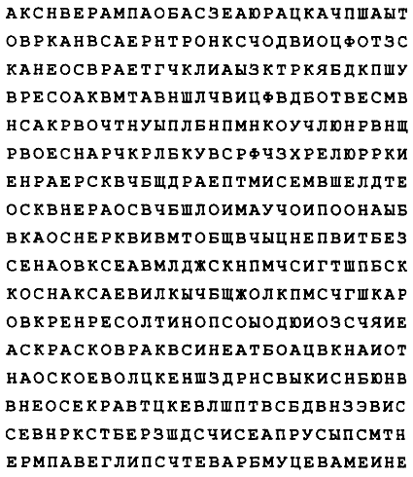

**Проверка умения распределить внимание для детей от 8 до 10 лет**

Попросите школьника выполнить это забавное упражнение. Он должен считать вслух от 1 до 31, при этом заменяя числа с тройкой или, например, числа, кратные трём, фразой «не собьюсь». Если ребёнок ошибается, не досчитав до 10, то стоит уделить время развитию этого важного качества.

Провели диагностику, а что потом?

После проведения тестов на память и внимание у детей стоит заняться корректировкой этих важных составляющих мышления при необходимости. Для этого:

* развивайте память и внимание ребёнка в игровой форме, как вариант — в режиме онлайн;
* используйте тестовые упражнения не только с целью диагностики, но и для развития;
* заинтересовывайте его при чтении книг, на прогулках, при общении с другими людьми. Стимулируйте быть внимательнее к деталям и больше запоминать. Задавайте вопросы, соревнуйтесь, хвалите и поощряйте.